Infoblatt: Echtes Geld und Falschgeld (©OeNB, ©Capito)
Diese Informationen stammen von der Österreichischen Nationalbank: Sie können den Text auch hier lesen:
https://www.oenb.at/Barrierefreiheit/leicht-lesen/falschgeld.html

Falschgeld ist nachgemachtes Geld. Es ist nicht echt. Es hat keinen Wert. Sie dürfen damit nicht bezahlen!

Wie erkennen Sie echtes Geld?
Folgende Tipps helfen Ihnen dabei, echtes Geld zu erkennen.

Fühlen
Falschgeld fühlt sich anders an als echtes Geld.
Nehmen Sie einen echten Geldschein in die Hand. Fühlen Sie das Papier und seine besondere Oberfläche.

Sehen
Schauen Sie auf die Vorderseite mit dem Tor oder Fenster. Halten Sie den Geldschein dann gegen das Licht.
Auf der linken Seite sehen Sie einen Frauenkopf. Das ist das Wasserzeichen.
In der Mitte des Geldscheines können Sie einen dünnen dunklen Streifen erkennen. Das ist der Sicherheitsfaden.
Auf der rechten Seite gibt es einen Streifen mit silbernen Bildern.
Manche Geldscheine haben dort auch ein kleines Fenster mit einem Frauenkopf.
Zum Beispiel der 20 Euro-Geldschein.

Kippen
Wackeln Sie etwas mit dem Geldschein.
Beobachten Sie die grüne Zahl auf der linken Seite. Ein heller Streifen wandert auf und ab. Auch die silbernen Bilder auf der rechten Seite verändern sich. Manchmal sehen Sie dort eine Zahl, manchmal das Euro-Zeichen: €.
Der Frauenkopf ist auch einmal mehr, einmal weniger sichtbar.

Diese Sicherheitsmerkmale finden Sie auf den Banknoten

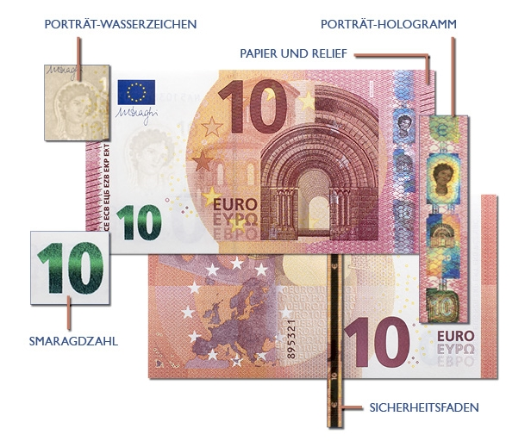

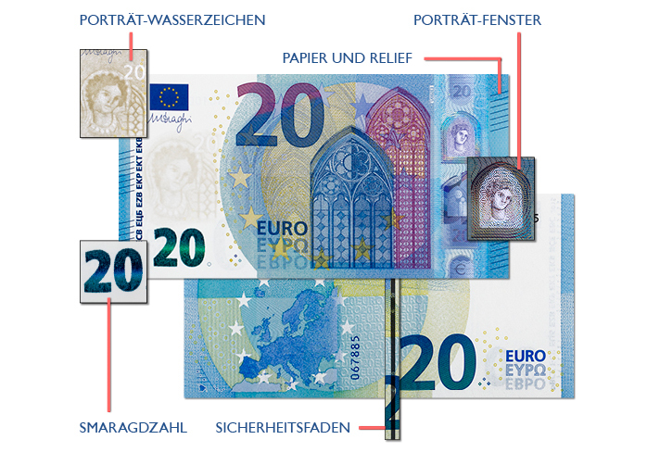

So können Sie sich vor Falschgeld schützen:
Merken Sie sich einige Eigenschaften der echten Geldscheine.
Schauen Sie sich Ihr Wechselgeld genau an. Wechselgeld ist Geld, das Sie beim Einkaufen zurückbekommen.
Zum Beispiel kleine Geldscheine, wenn Sie mit einem großen Geldschein bezahlt haben.
Kommt Ihnen dabei ein Geldschein merkwürdig vor?
Dann lassen Sie sich lieber einen anderen Geldschein geben.
Wählen Sie beim Bankomaten kleine Geldscheine aus. Zum Beispiel 10 Euro oder 20 Euro.
Dann bekommen Sie beim Bezahlen nur Münzen als Wechselgeld zurück. Münzen lassen sich nur schwer fälschen.

Was müssen Sie mit Falschgeld tun?
Sie müssen das Falschgeld bei einer Bank abgeben.
Sie dürfen auf keinen Fall mit Falschgeld bezahlen.
Leider können Sie das Falschgeld nicht in echtes Geld umtauschen.

